YANG MANA TEMPERAMEN

Sur.lu Tinjauan Teologis - Psikologis
Mengenai Temperamen Manusia Menurut Hippocrates
Ban Pendekatan Ya^g Efektif Terhadap Temperamen Yang Berbeda
Khususnya Bafani Hubungan Guru Dengan Murid

SKRIPSI
Diajui» m Kepada Sekolah Tinggi Agama Kristen Negeri Toraja
i i’ituk Memenuhi Persyaratan Guna Memperoleh Gelar Sarjana (SI)
Jurusan Teologi
YUTI MALISU TANGRONNO’
20031738
SEKOLAH TINGGI AGAMA KRISTEN NEGERI
(STAKN) TORAJA
2008

“ YANG MANA TEMPERAMENMU? ”
Suatu Tinjauan Teologis - Psikologis
Mengenai Temperamen Manusia Menurut Hippocrates
Dan Pendekatan Yang Efektif Terhadap Temperamen Yang Berbeda
Khususnya Dalam Hubungan Guru Dengan Murid

SKRIPSI
Diajukan Kepada Sekolah Tinggi Agama Kristen Negeri Toraja
Untuk Memenuhi Persyaratan Guna Memperoleh Gelar Sarjana (SI)
Jurusan Teologi
YUTI MALISU TANGRONNO’
20031738
SEKOLAH TINGGI AGAMA KRISTEN NEGERI
(STAKN) TORAJA
2008

Judul Skripsi | : YANG MANA TEMPERAMENMU?
Sub Judul | : Suatu Tinjauan Teologis - Psikologis Mengenai  Temperamen Manusia Menurut Hippocrates Dan  Pendekatan Yang Efektif Terhadap Temperamen  Yang Berbeda Khususnya Dalam Hubungan Guru  Dengan Murid.
Dipersiapkan oleh | : YUTI MALISU TANGRONNO’
NIRM | : 20031738
Jurusan | : Pendidikan Agama Kristen

Setelah diperiksa dan diteliti ulang, temyata telah memenuhi persyaratan
untuk dipertahankan di depan Dewan Penguji.
Rantepao, Juli 2008
Dosen Pembimbing,
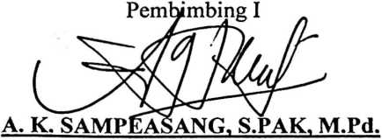
Pembimbing II
DA MONGAN, S.Th.
ii

HALAMAN PENGESAHAN  Judul Skripsi  Sub Judul | YANG MANA TEMPERAMENMU?  Suatu Tinjauan Teologis - Psikologis Mengenai  Temperamen Manusia Menurut Hippocrates Dan  Pendekatan Yang Efektif Terhadap Temperamen Yang  Berbeda Khususnya Dalam Hubungan Guru Dengan  Murid.
Ditulis oleh | YUTI MALISU TANGRONNO’
Jurusan | Pendidikan Agama Kristen
Dosen Pembimbing | A. K. Sampeasang, S.PAK, M.Pd.  Sanda Mongan, S.Th.

Telah dipertahankan oleh penulisnya di depan Panitia Ujian Sarjana (SI)
Sekolah Tinggi Agama Kristen Negeri (STAKN) Toraja pada tanggal 15 Juli 2008.
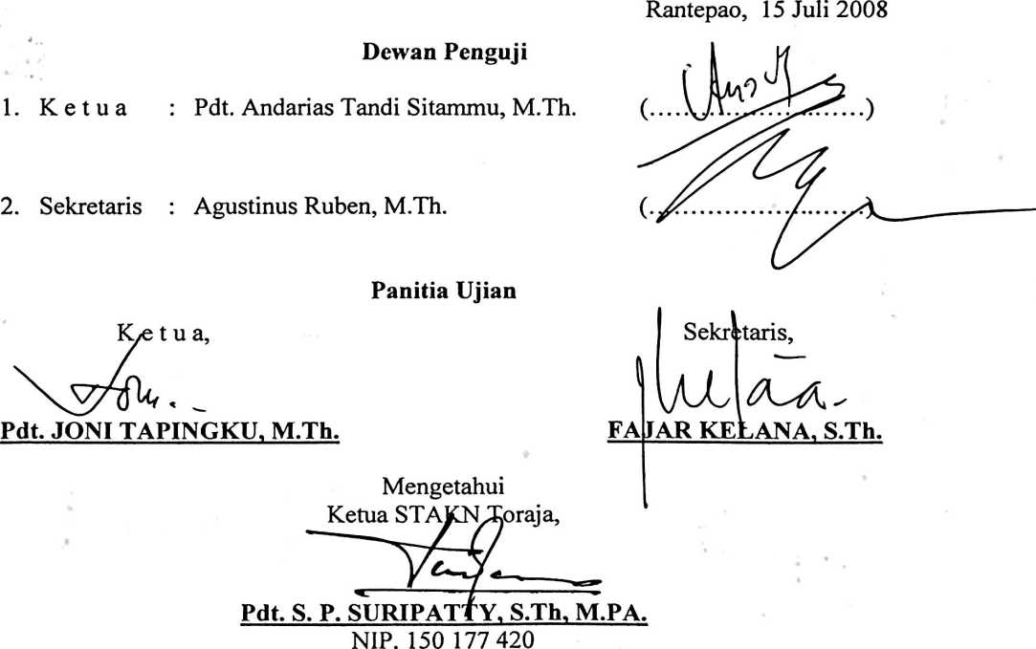
iii
ABSTRAKSI
YUTI M. TANGRONNO’, 2008. “YANG MANA TEMPERAMENMU?”,
dengan sub judul “Suatu Tinjauan Teologis - Psikologis Mengenai Temperamen
Manusia Menurut Hippocrates Dan Pendekatan Yang Efektif Untuk Setiap
Temperamen Yang Berbeda Khususnya Dalam Hubungan Guru Dengan Murid”.
Judul ini diangkat untuk mengingatkan dan menyadarkan semua pihak bahwa
semua orang begitu berbeda dan hadir dalam keberadaannya sendiri sebagai suatu
pribadi yang unik dan istimewa dalam kehendak Allah. Salah satu perbedaan yang
nampak dan terasa adalah perbedaan temperamen. Perbedaan haruslah disyukuri dan
dihargai serta menjadi sesuatu yang semakin melengkapi kehidupan bersama setiap
orang ditengah-tengah dunia ini.
Sub judul dimaksudkan untuk mengetahui metode-metode pendekatan yang
efektif yang dapat dilakukan oleh setiap orang kepada orang lain yang berbeda
temperamen, khususnya dalam hubungan guru dengan murid guna mencapai tujuan
pembelajaran.
Dengan menggunakan metode penelitian kepustakaan dan dari hasil analisis
yang dilakukan disimpulkan, bahwa setiap orang khususnya guru seharusnya
mengenal lebih jauh temperamen setiap muridnya dan menerapkan metode-metode
pendekatan yang efektif dalam kehidupan sehari-hari. Hal itu akan menolong
hubungan guru dengan setiap anak semakin akrab dan harmonis, sehingga tujuan
pembelajaran bisa tercapai dengan baik.
iv

